Klubový zpravodaj

Prezident
Prof.Tomáš Čermák
tomas.cermak@vsb.cz

Past President
Klaus-Dieter Beck
klaus-dieter.beck@comcast.net

Tajemnice
Eva Stýskalová
evasty@volny.cz

26. ÚNOR 2014, 17,00 h.
Restaurace Legend, hotel Imperial Ostrava

PREZENCE
Hodnocení: Honorary members: 5 Members: 39 attending: 21 not attending:18
Čestní členové
Klaus-Dieter BECK
Bob KŘEMPEK
Břetislav TUMA
Luděk ELIÁŠ
Ivo VONDRÁK
Pravidelní členové
 | Name | 26/2 | ^{Externí RCúčast}
1 | Pavel BARTOŠ
2 | Dirk Richard BLIEK | X
3 | Aleš BUKSA
4 | Tomáš ČERMÁK | X
5 | Lubomír CHMURA
6 | Hana FIALOVÁ | X
7 | Zdeňka FRIEDELOVÁ
8 | Gerhard HERUDEK | X | EXTERNÍ ÚČ. RC TŘEBÍČ
9 | Rastislav MAĎAR | X
10 | Igor JANÍK
11 | Lumír KAVÁLEK | X
12 | Vítězslav MAČUDA
13 | Michal MAREŠ
14 | Josef MELECKÝ | X
15 | Roman MIKULÍN | X
16 | Simona MIKULÍNOVÁ | X
17 | Eva MRÁZKOVÁ | X
18 | Marty MULLER | X
19 | Tadeáš OCHODEK | X
20 | Vivek OJHA | X
21 | Jaromír PAVLÍČEK
22 | Vladimír POLÁK | X
23 | Jaroslav PROKOP
24 | Martin STANĆÍK
25 | Eva STÝSKALOVÁ | X
26 | Lubomír TEICHMANN | X | EXTERNÍ ÚČ. RC TŘEBÍČ
27 | Tomáš TUHÝ
28 | Lubomír VAVROŠ
29 | Martin LOS | X
30 | Vladimír ŠIC | X
31 | Dana LUKÁČOVÁ | X
32 | Lucie LACHOVÁ
33 | Brigita BILÍKOVÁ
34 | Martin SLABĚŃÁK
35 | Hana ROIKOVÁ
36 | Tomáš OSTAREK | X
37 | Pavel JANDÍK | X
38 | Kristina KNOPP
39 | Pavel BENDA
 | # | 21+2
 | % | 58,97
GUESTS: Šárka Mrázková, Jana Ojha, Monika Bliek, Hannah, Libor Václavík

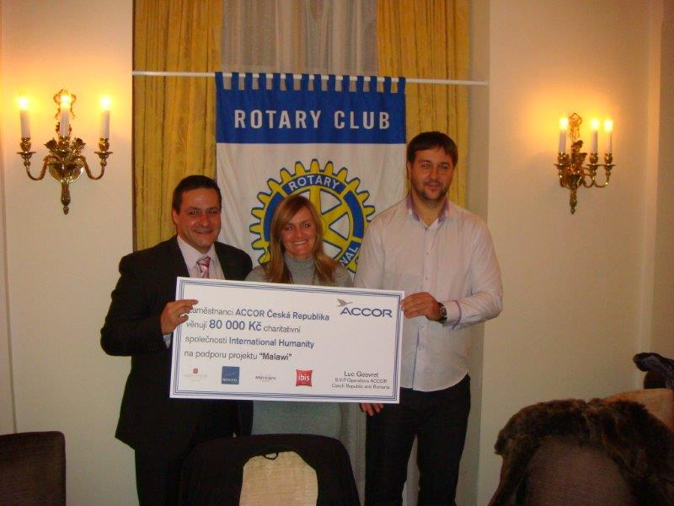
Zaměstnanci ACCOR Česká Republika věnují 80.000,- Kč charitatívní společnosti INTERNATIONAL . . HUMANITY na podporu projektu “Malawi” . Děkujeme především Vláďovi a rovněž Hance a Rasťovi !
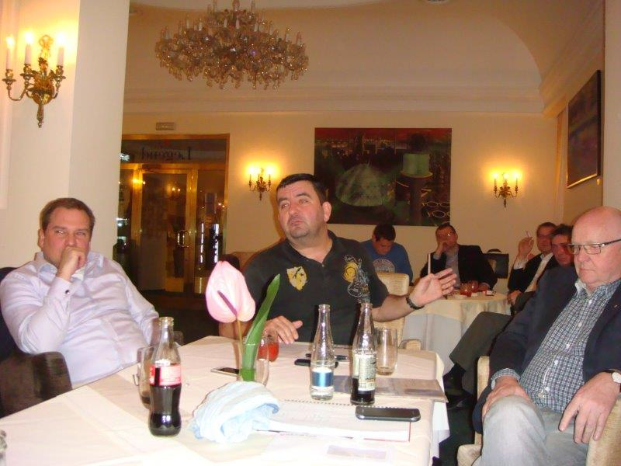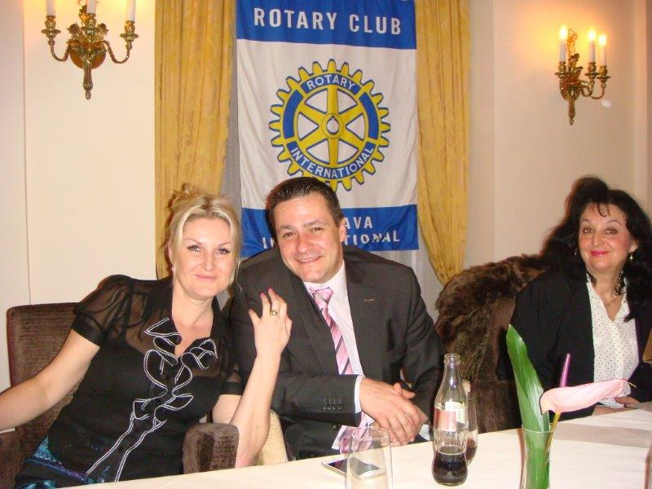

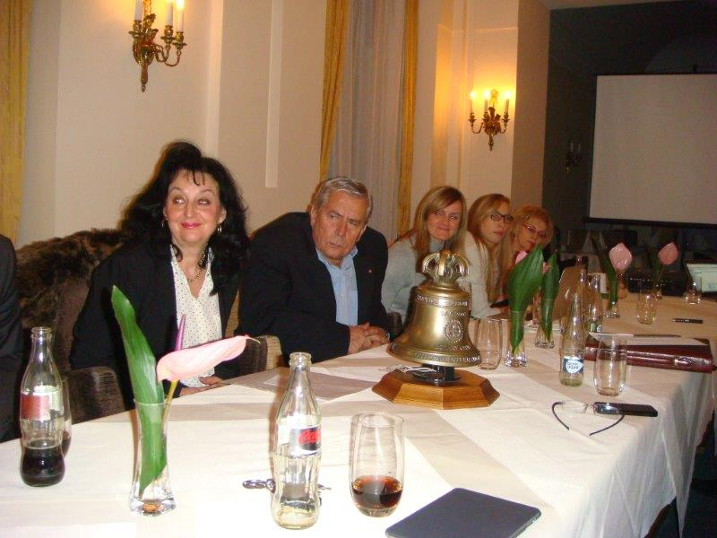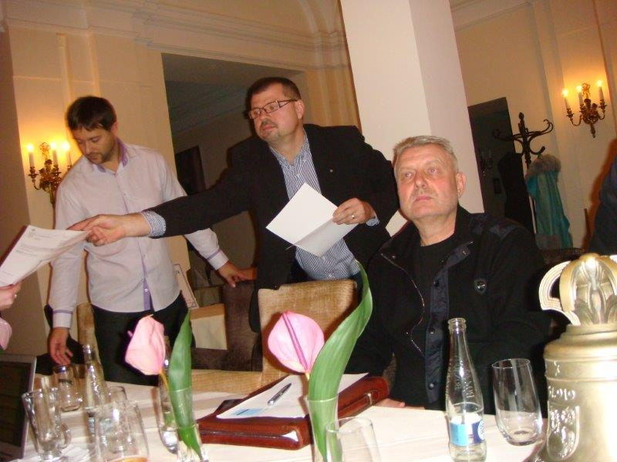

Prezident klubu Prof.Tomáš Čermák přivítal přítomné rotariány na schůzce Rotary klubu dne
26. února 2014 a předal slovo Doc.MUDr.Rasťovi Maďarovi, který nás informoval o průběhu charitatívního koncertu v polském Mikolówie a představil zajímavou prezentaci k 10. výročí Tsunami na Sri Lance.

Aktuality RCOI:
- Pokladník Lumír K. předal členům faktury k úhradě poplatků za obědy v hotelu Imperial ve výši 6.000,- Kč a členských poplatků ve výši 4.000,-Kč. Platby je nutné provést nejpozději do 28.února, a to pod var.symboly viz. příloha zápisu z 19/2 nebo číslo faktury.

- Rotary hudebně-taneční večer s kapelou “PRAJSKÝ VÝBĚR” (zajistí Gerhard) pro rotariány a jejich manželky, manžely…(Pepík zajistí pozvání našich přátel z RC KATOWICE) se uskuteční se souhlasem Aleše 28.března 2014 v jeho hospodě “Pod Borovou“ v Malenovicích. Prosíme členy klubu, aby svou účast potvrdili E-mailem Evě S. nebo osobně na schůzce RC.
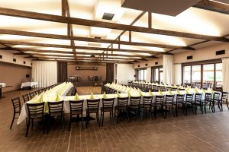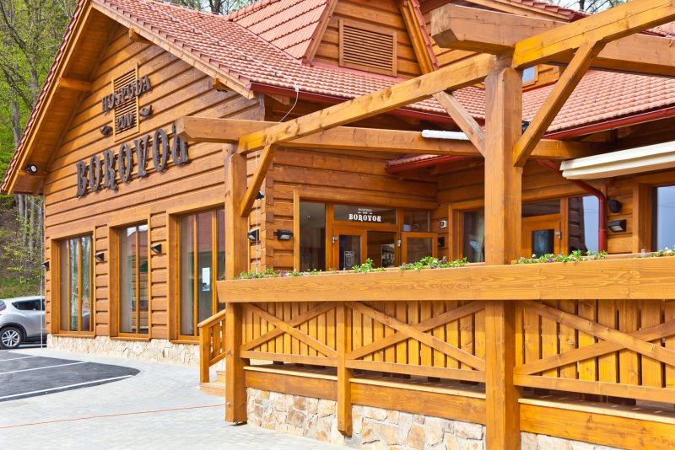
- KONCERT pro MALAWI: V pátek 21.2.2013 se v polském Mikolówie (bydliště Bogdana Uliasze) konal velmi úspěšný KONCERT pro MALAWI , na kterém před zcela naplněným sálem vystoupila řada dětských uměleckých souborů a zpěváků. Na závěr zklidil za své sólové pěvecko-instrumentální vystoupení bouřlivý potlesk také Pepík Melecký. Výtěžek koncertu bude určen pro global grant RCOI “Malawi 2014”. V příloze zápisu je uveden děkovný dopis zástupců projektu Doc.MUDr.Rasti Maďara . Podrobnosti na webu RCOI: https://www.rotary2240.org/ostrava-international/cs/projekty/?id=koncert-pro-malawi&uid=734
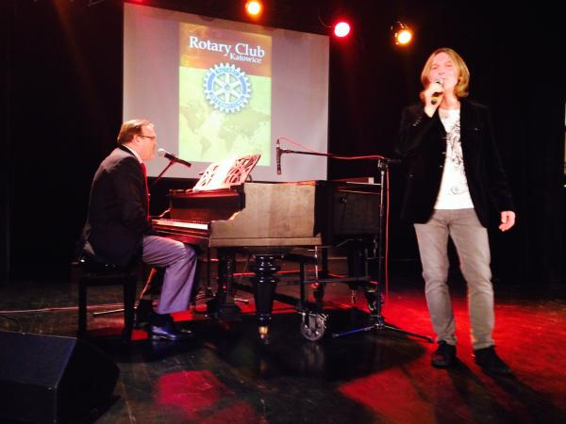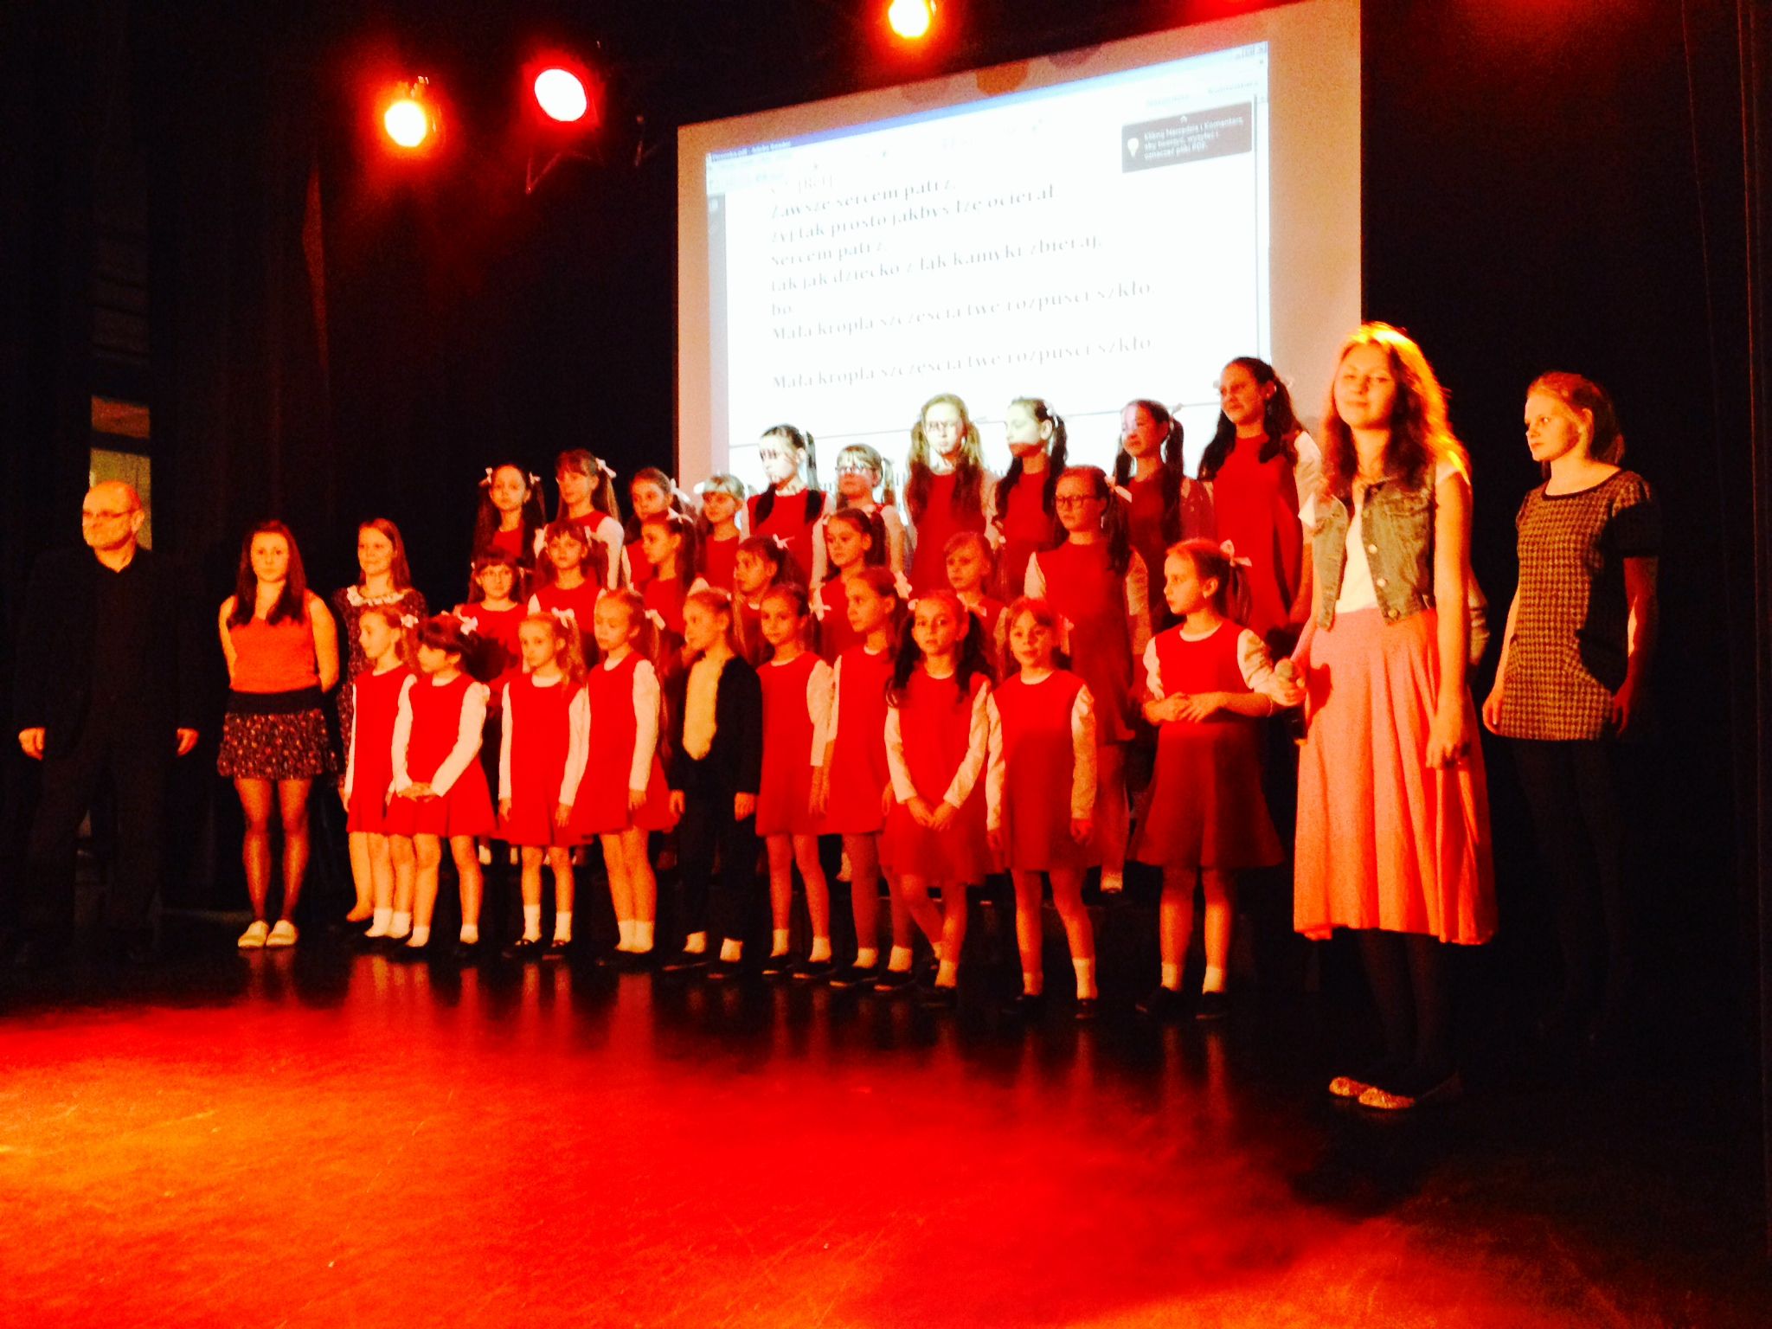
- Naši rotariáni Gerhard a Luboš navštívili v den naší schůzky 26/2 Rotary bowlingový turnaj v Třebíči za účasti RC Znojmo,RCTelč a RCTřebíč. Ve stylu hesla “VENI, VIDI, VICI“ obsadili v tomto turnaji 1.místo – důkaz: níže uvedený dopis+foto. Zároveň informovali zpřátelené kluby o našem projektu v Malawi.

Od: "Tibor Szabo" <tibor.szabo@rotary2240.org>
Datum: 26. února 2014 18:34:49 GMT+1
Komu: <teichmann@sppms.cz>
Předmět: Foto bowling Třebíč

Lubomíre, děkujeme za návštěvu, moc se nám nelíbí, že jste celý turnaj vyhráli ☺, ale jsme rádi, že se našly boty…..Kdykoliv budete mít cestu, tak se zastavte. V příloze důkaz, že jste tady skutečně byli. Tibor, RC Třebíč

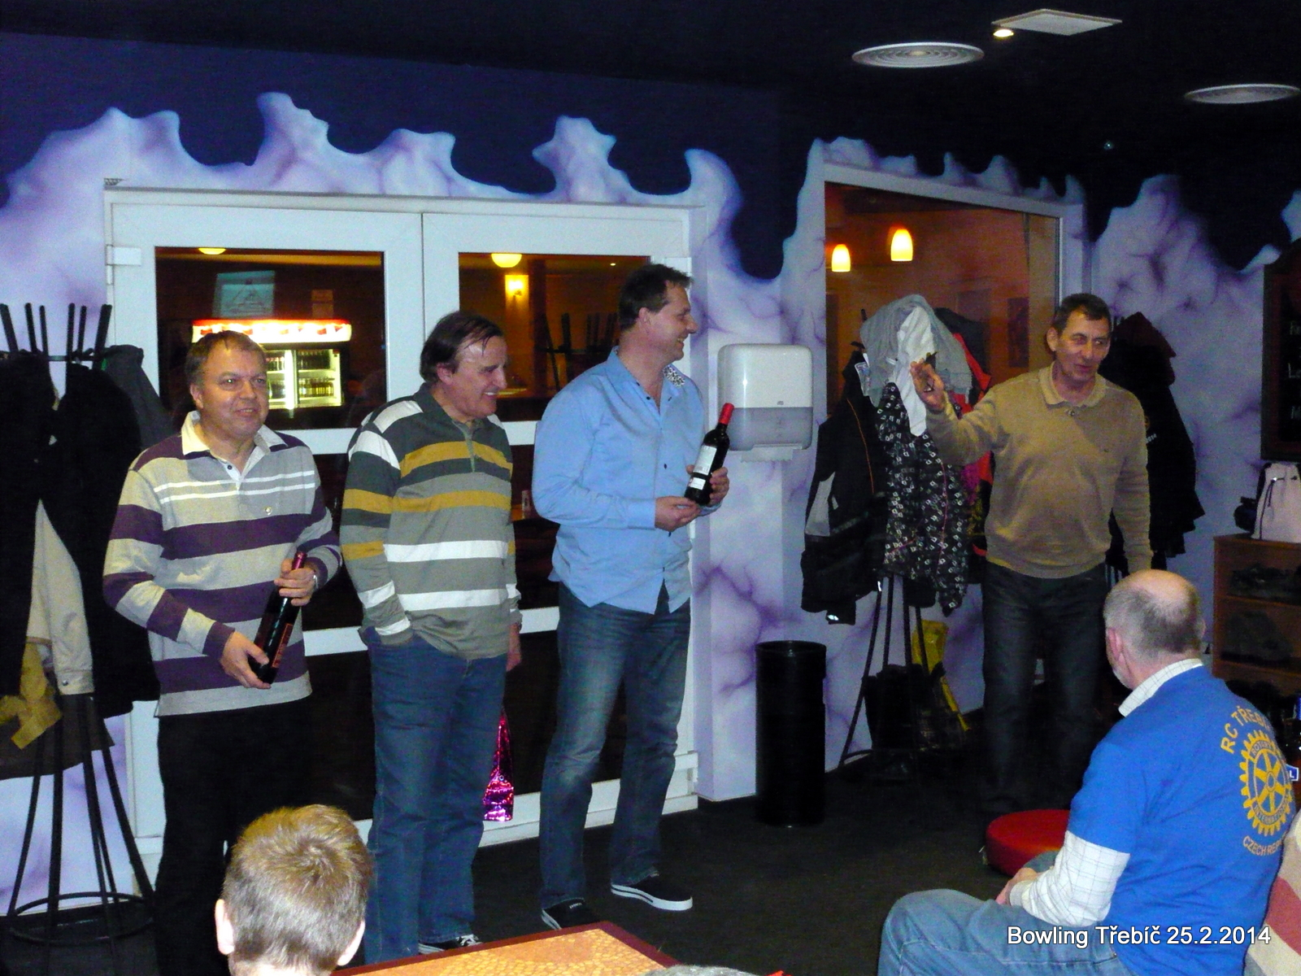
- Danka L. navrhla velmi zajímavý nový charitatívní projekt pro podporu handicapované mládeže tj. prodeje jimi vyrobených a prodávaných cukrovinek a koláčů v rámci významného hudebního festivalu Colors of Ostrava. Rasťa přislíbil pomoc s oslovením organizátorky festivalu za účelem přípravy tohoto projektu…. S dalším postupem nás seznámí na příštích rot. setkáních….
- Libor Václavík absolvoval dne 26.února druhé rotariánské čtení.
- Informace RC OPAVA:
- Pozvánka RC OPAVA na oblastní kolo 6. Ročníku Začarované písničky v Opavě na 12.3.2014, viz. příloha E-mailu
- Celostátní finále pak bude v pondělí 19.5.2014 v Opavě
- Ples RC Opava v roce 2015 bude 21.února v KD „Na Rybníčku“

- Připomínáme, že již 8.3.2014 se uskuteční další ročník tradiční klubové zabíjačky u řezníka Petra Tomíčka ve Velkých Hošticích na Hlučínsku. Zabíjačka začne v 7,00 hodin a pracovní účast na zpracování přislíbilo 12 osob. Ostatní členové klubu e-mailem oznámí Evě S. svou účast na odpoledních zabíjačkových hodech tak, abychom připravili dostatek zabijačkových balíčků.
Zápis zapsala: Eva Stýskalová , Sekretář RCOI

The club president Prof.Tomáš Cermak welcomed Rotarians present at a meeting of the Rotary Club of
26th February 2014 and gave the floor Doc.MUDr.Rasťovi Madara , who informed us during a charity concert at the Polish Mikolówie and introduced an interesting presentation on the 10th anniversary of the Tsunami in Sri Lanka.
News RCOI :
First
Treasurer Lumír K. gave members an invoice for payment of fees for lunch at the Hotel Imperial in the amount of 6.000, - CZK a membership fee of 4,000 CZK. Payments must be made no later than February 28 , under var.symbol see . Minutes of Annex 19/2 or invoice number .
Second
Rotary music and dance evening with the band " PRAJSKÝ SELECTION " (to Gerhard ) for Rotarians and their wives , husbands ... ( Joey ensure the invitation of our friends from RC Katowice) will take place with the consent of Ales March 28, 2014 at his tavern "Under Borová " in Malenovice. We ask club members to confirm their participation E -mail to Eva S. in person at the meeting or RC .
3rd
CONCERT FOR MALAWI : On Friday, February 21, 2013 in the Polish Mikolówie ( residence Bogdana Uliasz ) held a very successful concert for Malawi, which completely filled the hall before she performed a series of children's umělesckých files and singers. In conclusion, eliciting her solo singing and instrumental performances applause also Pepík Melecký . The proceeds of the concert will be designed for global grant RCOI " Malawi 2014 ' . In the Annex to write a letter of thanks is given Doc.MUDr.Rasti Madarrepresentatives of the project . Https://www.rotary2240.org/ostrava-international/cs/projekty/?id=koncert-pro-malawi&uid=734
4th
Gerhard and Lubos visited on the day of our meeting 26/2 Rotary Bowling Tournament in Trebic participation RC Znojmo , Tele and Třebíč . In the style of password " VENI VIDI VICI " captured in this tournament 1st place - proof : The following letter + photo . At the same time inform fellow players clubs on our project in Malawi.
From: " Tibor Szabo " <tibor.szabo@rotary2240.org>
Date: 26 February 2014 6:34:49 p.m. GMT +1
To: <teichmann@sppms.cz>
Subject : Photo bowling Třebíč
Ľubomíra Thank you for visiting , we really do not like that you have won ϑ , but we are glad to find shoes ..... Whenever you take a trip , so zastavte.V Annex proof that you were actually there . Tibor , RC Třebíč

5th
Danka L. propose a very interesting new charity project to support disabled young people ie sales they made ​​and sold sweets and cakes in rámci major music festival Colours of Ostrava . RAST promised to help with addressing the organizers of the festival to prepare for this project .... With another procedure introduces us to the next rot . meetings ....
6th
Libor Václavík completed on February 26, the second reading of Rotary .
7th
Information RC Opava
- Invitation RC Opava District 6th round Year's Enchanted songs in Opava on March 12, 2014 , viz. Annex E -mail
- The national finals will be Monday, May 19, 2014 in Opava
- Ball RC Opava in 2015 will be on February 21 at KD " The Rybníčku "
8th
We recall that already 8 March 2014 will be held next year traditional club hog killing the butcher Petra Tomíčka in Great Hoštice the Hlučínsko . Butcher starts at 7.00 hours and labor participation in the process promised to 12 people. Other members of the club e -mail to Eva S. notify their participation on the afternoon of pork feast , so we prepared enough fresh pork packages.
Minutes Recorded by: Eva Stýskalová , Secretary RCOI + Google Translate

Začátek formuláře

